Temat: Problemy współczesnego świata
– podział na bogatą Północ i biedne Południe.

Proszę zapoznać się z tekstem str. 184, 186, 187. 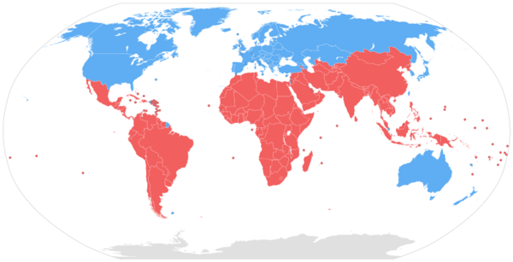
Jako notatkę proszę wypisać przyczyny podziału świata:

Problemy Trzeciego Świata (głód, bieda, choroby, bardzo duża umieralność wśród dzieci, przeludnienie, analfabetyzm, zniszczenie środowiska, duże zadłużenie zagraniczne )

Temat Problemy współczesnego świata – globalizacja.
Proszę zapoznać się z tekstem str. 185.
Globalizacja - gwałtowny rozwój telekomunikacji i transportu doprowadza do zacierania się różnic kulturowych na świecie

pozytywy negatywy
-możliwość poznania innych -zanikanie odrębności
kultur i obyczajów kulturowych, tradycji,
- wzrost gospodarczy tożsamości człowieka.
-rozpowszechnienie nowoczesnych - utrwalenie się różnic gospodarczych
technologii
- poprawa warunków życia

W ramach notatki wykonać ćw. 3 str. 188.

